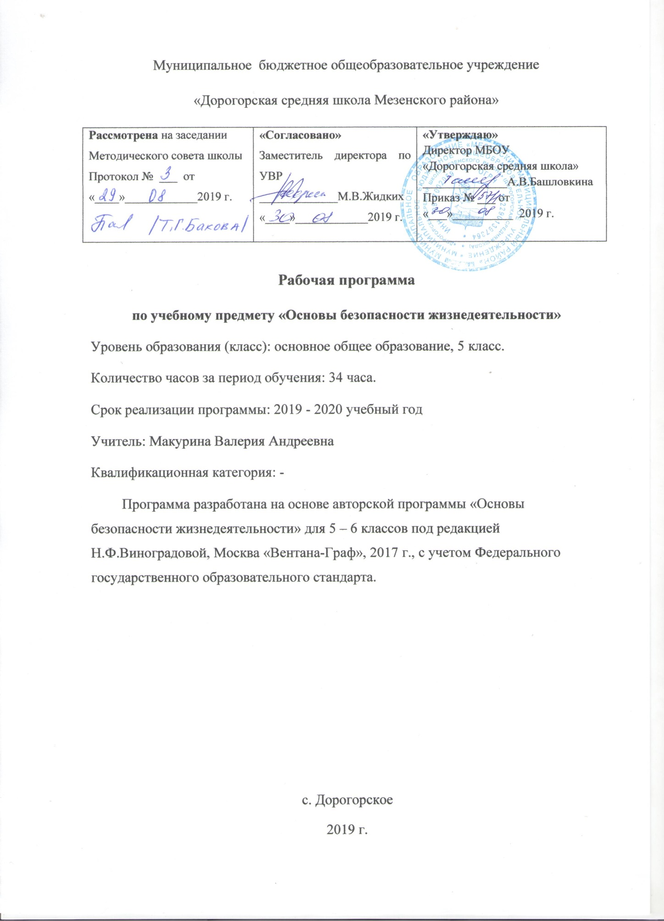

**Пояснительная записка**

Природная и социальная среда, в которой сегодня живут люди на планете Земля, наполнена многочисленными факторами, представляющими потенциальную опасность, разную по степени влияния на жизнь и здоровье человека. К таким факторам относятся *природные*, *техногенные* и *социальные* чрезвычайные ситуации. К первым относят различные стихийные бедствия (землетрясения, штормы, сели, извержения вулканов и пр.), ко вторым – аварии и техногенные происшествия, к третьим – социальные ситуации, связанные с актами терроризма, асоциальным поведением людей. Среди социальных ещё выделяются бытовые ситуации, провоцируемые нарушением правил технической безопасности в быту, а также дорожные, характеризующие поведение человека на дорогах, в транспорте, имеющее негативные последствия для здоровья людей и благополучия окружающей среды.

Обучающиеся 5 – 6 классов вполне самостоятельно передвигаются по улицам и дорогам, посещают игровые площадки, выбирают по своему усмотрению занятия и игры. Они часто находятся дома одни, пользуются бытовыми электроприборами и газовыми плитами, участвуют в разнообразной семейной хозяйственно-бытовой деятельности. Отсутствие готовности к принятию правильных решений в различных жизненных ситуациях, способности к предвидению последствий своего поведения, неумение осуществлять самоконтроль и самооценку часто приводят к ошибочным действиям подростка, несчастным случаям и трагическим результатам.

**Предлагаемый авторский курс соответствует предмет­ной области, введённой в стандарт второго поколения.**

**Цели и задачи изучения предмета**

Изучение предмета «Основы безопасности жизнедеятельности» (ОБЖ) в основной школе направленно на реализацию следующей воспитательно-образовательной **цели:**

расширение знаний и формирование умений подростков по организации здорового образа жизни, выбору правильного поведения в различных неординарных и чрезвычайных ситуациях.

Основными **задачами** изучения данной предметной области являются следующие:

1. Осознание необходимости изучения правил поведения в необычных, нестандартных и чрезвычайных ситуациях, овладения умением ориентироваться в них.
2. Воспитание способности к восприятию и оценке жизненных ситуаций, таящих в себе опасность, и приобретение опыта их преодоления.
3. Формирование представлений о причинах возникновения опасных ситуаций, правилах безопасного поведения в них.
4. Воспитание самоконтроля и самооценки поведения в опасных для здоровья и жизни ситуациях, развитие умения предвидеть последствия своего поведения.

**Приоритетные формы и методы работы с обучающимися**

Особенность курса – в его практической направленности. Главными методами обучения являются рефлексивный *анализ* конкретных жизненных ситуаций, с которыми могутвстретиться обучающиеся, а также *практические занятия*, на которых они получают умения и навыки, необходимые для возможного предупреждения чрезвычайных ситуаций, правильного поведения в том случае, если они произошли. В процессе изучения данного курса не только расширяются представления обучающихся о правилах безопасности повседневной жизни человека. Обсуждаются конкретные реальные ситуации, связанные с бытовыми, природными и социальными явлениями, которые могут быть опасными для здоровья и жизни человека. Многие проблемы, раскрываемые в программе ОБЖ, особенно актуальны для старших подростков, так как связаны с вредными привычками, асоциальным поведением, чрезвычайными ситуациями социального характера. На практических занятиях у обучающихся развивается способность предвидеть опасность той или иной, казалось бы, обычной жизненной ситуации, происходит становление умений оказывать первую помощь (психологическую, организационную, медицинскую) в различных чрезвычайных ситуациях. Школьники получают элементарные знания о законах Российской Федерации, касающиеся безопасности граждан и противодействия чрезвычайным ситуациям.

**Приоритетные виды и формы контроля**

Основными формами и видами контроля знаний, умений и навыков являются:

1. Входной контроль в начале и в конце четверти в виде тестов, проверочных и самостоятельных работ.
2. Текущий – в форме устного, фронтального опроса; контрольных, выборочных, графических, творческих работ; тестов и проверочных работ; проектов.
3. Итоговый – промежуточная аттестация, состоящая из комплексной работы (тест и эссе на заданную тему).

**Сроки реализации программы:** 2019 – 2020 учебный год

Учебный предмет основы безопасности жизнедеятельности входит в предметную область «Физическая культура и основы безопасности жизнедеятельности».

В соответствии с учебным планом школы предмет изучается в 5 классе – 1 час в неделю. Общий объем учебного времени – 34 часа. Программа рассчитана на 1 год.

**Структура рабочей программы**

Программа по изучению предмета «Основы безопасности жизнедеятельности» состоит из:

- пояснительной записки;

- учебно-тематического планирования;

- календарно-таматического планирования;

- планируемых предметных результатов освоения предмета «ОБЖ».

**Учебно-тематическое планирование**

|  |  |  |  |  |  |  |  |
| --- | --- | --- | --- | --- | --- | --- | --- |
| № | Раздел | Тема | Количество часов | Количество практических работ | Количество проектов | Количество контр.работ | УУД |
| 1 | Почему нужно изучать предмет «Основы безопасности жизнедеятельности» | Почему нужно изучать предмет «Основы безопасности жизнедеятельности». | 1 |  |  |  | **Личностные УУД:**  **- основных прав и обязанностей гражданина в области безопасности.**  **Регулятивные УУД:**  **- самостоятельно анализировать условия достижения цели на основе учета выделенных учителем ориентиров действия в новом учебном материале.**  **Коммуникативные УУД:**  **- формулировать собственное мнение и позицию, аргументировать и координировать ее.**  **Познавательные УУД:**  **- делать умозаключения (индуктивное и по аналогии) и выводы на основе аргументации.** |
| 2 | Чтобы сохранить здоровье, нужно знать себя | Организм человека и его безопасность. | 10 | 5 | 2 |  | **Личностные УУД:**  **- знание основ здорового образа жизни.**  **Регулятивные УУД:**  **- устанавливать целевые приоритеты и планировать пути достижения целей.**  **Коммуникативные УУД:**  **- научатся задавать вопросы, необходимые для организации собственной деятельности и сотрудничества.**  **Познавательные УУД:**  **- ставить проблему, аргументировать ее актуальность;**  **- самостоятельно проводить исследование на основе применения методов наблюдения и эксперимента;**  **- выдвигать гипотезы о связях и закономерностях событий, процессов, объектов;** |
| 3 |  | Как вести здоровый образ жизни. | 7 | 1 |  | 1 |
| 4 | Мой безопасный дом | Наводим в доме чистоту. | 2 |  |  |  | **Личностные УУД:**  **- готовность и способность к выполнению моральных норм в отношении взрослых и сверстников в школе, дома, во внеурочных видах деятельности.**  **Регулятивные УУД:**  **- научатся основам прогнозирования как предвидения будущих событий и развития процесса.**  **Коммуникативные УУД:**  **- научатся учитывать позиции других людей, отличные от собственной позиции.**  **Познавательные УУД:**  **- осуществлять расширенный поиск информации с использованием ресурсов библиотек и сети Интернет;**  **- осуществлять выбор наиболее эффективных способов решения задач в зависимости от конкретных условий.** |
| 5 |  | Домашние дела: техника безопасности. | 2 |  |  | 1 |
| 6 | Школьная жизнь | Выбор пути: безопасная дорога в школу. | 6 | 4 | 1 |  | **Личностные УУД:**  **- готовность и способность к выполнению норм и требований школьной жизни, прав и обязанностей ученика;**  **- умение вести диалог на основе равноправных отношений и взаимного уважения и принятия.**  **Регулятивные УУД:**  **- принимать решения в проблемной ситуации на основе переговоров.**  **Коммуникативные УУД:**  **- научатся основам коммуникативной рефлексии.**  **Познавательные УУД:**  **- строить логические рассуждения, включающие установление причинно-следственных связей;**  **объяснять явления, процессы, связи и отношения, выявляемые в ходе исследования.** |
| 7 |  | Правила поведения в школе. | 5 | 2 |  |  |
| 8 | Промежуточная аттестация за курс 5 класса. | | 1 |  |  | 1 |  |

**Календарно-тематическое планирование**

|  |  |  |  |  |  |
| --- | --- | --- | --- | --- | --- |
| **№** | **Тема урока** | **Форма урока** | **Дата** | | **Основные виды деятельности** |
| **Планируемая** | **Фактическая** |
| 1 | Почему нужно изучать предмет «Основы безопасности жизнедеятельности» | Вводный | 4.09.2019 |  | *Анализ* информации, представленной в тексте учебника. *Оценка* проблемных ситуаций. *Анализ* и *характеристика* знаков-символов ОБЖ. |
| 2-3 | За что «отвечают» системы органов | Комбинированный | 11.09.2019  18.09.2019 |  | *Актуализация* имеющегося опыта; ра­бота с рубрикой «Вспомни». *Оценка* выполнения тестовых заданий (само­контроль). *Совместная деятельность* в парах: правила взаимодействия при решении учебной задачи. *Участив в учебном диалоге* «Укрепляем нерв­ную систему». *Практическая дея­тельность:* измерение пульса; дыха­тельные упражнения.  *Чтение* и *ана­лиз* текста учебника «Рациональное питание — что это такое». *Участие* в *диалоге* по теме. *Анализ* схемы (пи­рамиды) сбалансированного питания. *Оценка* проблемных ситуаций «Как мы питаемся». *Практическая деятель­ность:* меню для подростка. *Анализ* информации об оказании первой помо­щи при отравлении (работа с рубрикой «Медицинская страничка»).  *Оценка* выполнения тестовых заданий (самоконтроль). *Практическая рабо­та:* тренировка глаз. *Анализ* информа­ции, представленной в рубрике «Меди­цинская страничка». |
| 4 | Укрепляем нервную систему | Урок практических работ | 25.09.2019 |  |
| 5 | Тренируем сердце | Урок практических работ | 2.10.2019 |  |
| 6 | Развиваем дыхательную систему | Урок практических работ | 9.10.2019 |  |
| 7-8 | Питаемся правильно | Урок исследование | 16.10.2019  23.10.2019 |  |
| 9-10 | Здоровье органов чувств | Комбини-  рванный | 30.10.2019  13.11.2019 |  |
| 11 | Проектная деятельность | Урок-конференция | 20.11.2019 |  |
| 12 | Что влияет на здоровье | Комбини-  рованный | 27.11.2019 |  | *Анализ* диаграммы «Что влияет на здоровье». *Оценка* своего состояния (анализ ответов на вопросы теста). *Учебный диалог* (обсудим вместе): *анализ* жизненных ситуаций. *Совме­стная деятельность* в парах: оценка «вредных» советов. *Совместная дея­тельность* в группах: составление па­мятки «Правила личной гигиены». *Ра­бота с информацией,* представленной на медицинской страничке. *Анализ* ин­формации, представленной в текстах учебника.  *Практическая деятельность:* упраж­нения и игры в физкультурном зале, *Участие в учебном диалоге* «Что такое закаливание». *Практическая дея­тельность:* составление программы закаливания. *Анализ* информации, представленной в рубрике «Медицин­ская страничка».  Распознают виды двигательной активности и закаливания.  *Самоанализ* и *самооценка* поведения и организации деятельности. *Анализ* информации, представленной в тексте учебника. *Практическая деятель­ность:* правила работы с компьютером, *Совместная деятельность* в парах: анализ иллюстративного материала по теме урока. |
| 13-14 | Чистота – залог здоровья | Комбини-  рованный | 4.12.2019  11.12.2019 |  |
| 15 | Движение – это жизнь | Урок-исследование | 18.12.2019 |  |
| 16 | Поговорим о закаливании | Урок-диалог | 25.12.2019 |  |
| 17-18 | Компьютер и здоровье | Урок-проект | 15.01.2020  22.01.2020 |  |
| 19-20 | Наводим в доме чистоту | Комбини-  рованный | 29.01.2020  5.02.2020 |  | *Участие**в учебном диалоге:* анализ высказываний. *Работа с текстом* учебника, *формулирование* вывода. *Совместная деятельность* в парах: правил мытья посуды. *Участие в учебном диалоге:* анализ текста и ил­люстраций (техника безопасности). *Анализ* информации, представленной в рубрике «Медицинская страничка». |
| 21-22 | Дела домашние: техника безопасности | Урок-практикум | 12.02.2020  19.02.2020 |  |
| 23 | Выбор пути: безопасная дорога в школу | Комбини-  рованный | 26.02.2020 |  | *Работа с рубриками* «Знаете ли вы себя» и «Вспомните»:самоанализ и самооценка поведения (на дорогах и улицах). *Практическая работа*:безопасный маршрут до школы. *Чтение* и *анализ* текста.  *Работа в парах*:оценка информации, представленнойв иллюстрациях по данной теме.  *Практическая работа*:анализ и обобщение информации,представленной в иллюстрациях; анализ и характеристика дорожных знаков.  *Практическая работа*:обсуждение ситуаций, связанных с дорожными ловушками; повторение правил и знаков дорожного движения.  *Работа с рубрикой* «Для любознательных».  *Работа с информацией,* представленной в иллюстрацияхпо данной теме.  *Работа в парах*:рассказ для младшего школьника на тему «Как перейти дорогу».  *Работа в группах*:«Зададим друг другу вопросы». |
| 24 | Пешеходы и пассажиры – участники дорожного движения. | Урок-диалог | 4.03.2020 |  |
| 25 | Правила безопасности пешеходов. Умеете ли вы оценивать дорожную обстановку? | Комбини-  рованный | 11.03.2020 |  |
| 26-27 | Дорожное движение в населённом пункте. | Урок-экскурсия | 18.03.2020  8.04.2020 |  |
| 28 | Какие правила должен соблюдать пешеход? Какой вы пассажир? | Урок-проект | 15.04.2020 |  |
| 29 | Промежуточная аттестация за курс 5 класса. | Контрольный | 22.04.2020 |  | Выполнение тестовой работы. |
| 30-31 | Правила поведения в школе. | Комбини-  рованный | 29.04.2020  6.05.2020 |  | *Анализ* иллюстративного материала: актуализация имеющегося опыта. *Совместная деятельность* в группах: составление памятки «Правила поведения в школе». *Учебный диалог*:«Вредные советы» Г. Остера. *Рассказ-объяснение* учителя «Поведение, которое приводит к беде».  *Участив в учебном диалоге* «Правила поведения в школе». *Самоконтроль* и *самооценка* поведения (ответы на вопросы). *Обсуждение* жизненных ситуаций: поведение, которое может привести к беде. *Практическая деятельность:* анализ ситуаций, связан­ных с общением, поиск правильного ре­шения; язык мимики и жестов. *Оценка* информации, представленной в рубри­ке «Медицинская страничка». *Совме­стная деятельность*: чте­ние схемы эвакуации при пожаре в школе, эвакуация по схеме школы. *Обсуждение текста:* прави­ла поведения при пожаре. *Экскурсия* в пожарную часть. |
| 32 | Может ли общение привести к беде? | Урок-диалог | 13.05.2020 |  |
| 33-34 | Если в школе пожар… | Урок-практикум  Урок-экскурсия | 20.05.2020  27.05.2020 |  |

**Планируемые предметные результаты освоения предмета**

Обучающиеся научатся:

* *объяснять* смысл основных понятий (в рамках изученного материала);
* *характеризовать* государственную политику, связанную с предотвращением различных чрезвычайных ситуаций и борьбой с ними (в рамках изученного материала);
* *раскрывать* особенности семьи как социального института; характеризовать факторы благополучных взаимоотношений в семье;
* *выявлять* факторы, влияющие на здоровье и благополучие человека;
* *раскрывать* особенности организации безопасного туризма, отдыха, игр и занятий;
* *классифицировать* и характеризовать виды чрезвычайных ситуаций, особенности каждого вида;
* *анализировать* и оценивать ситуации, связанные сопасностями для здоровья и жизни человека в близком окружении и в масштабах региона;
* *различать* чрезвычайные ситуации разного вида (природные, биологические, техногенные, социальные); приводить примеры разных видов чрезвычайных ситуаций;
* *предвидеть* возможные последствия своих действий иповедения;
* *проявлять* желание противостоять негативным влияниям окружающей социальной среды, коллектива сверстников, взрослых;
* *организовывать* режим, двигательную активность, закаливание и др.;
* *проявлять* разумную предосторожность в выборе местдля игр, пользовании бытовыми электроприборами;
* *ориентироваться* в дорожной обстановке, соблюдатьправила дорожного движения;
* *оказывать* первую помощь в различных чрезвычайныхситуациях.